**Правила содержание животных**

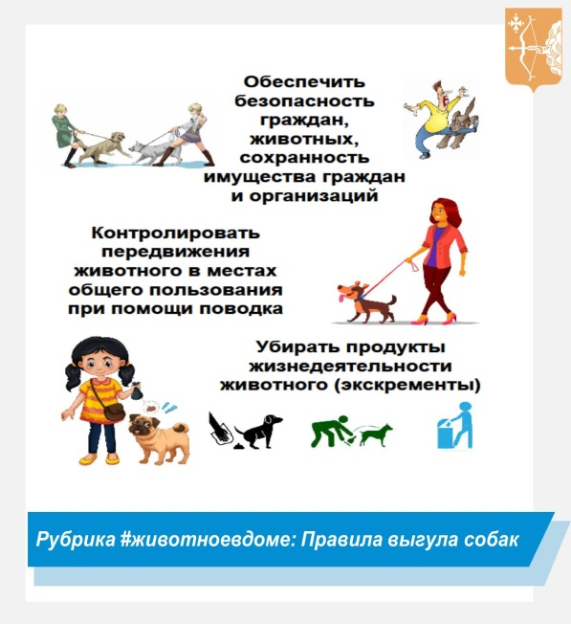В целях воспитания у граждан ответственного обращения с животными, обеспечения безопасности людей от неблагоприятного физического, санитарного и психологического воздействия домашних животных Администрация муниципального округа Верхотурский предлагает к ознакомлению информацию о Правилах содержания и выгула домашних животных.

В соответствии с Правилами благоустройства, санитарного содержания территорий, обращения с бытовыми отходами производства и потребления, использования природных и водных ресурсов на территории муниципального округа Верхотурский от 18.10.2017 № 60, владельцы животных обязаны:

- Предотвращать опасное воздействие своих животных на других животных и людей, а также обеспечивать тишину для окружающих в соответствии с санитарными нормами, соблюдать действующие санитарно-гигиенические и ветеринарные правила.

- Не допускается содержание домашних животных на балконах, лоджиях, в местах общего пользования многоквартирных жилых домов.

- Запрещается передвижение домашних и сельскохозяйственных животных на территории муниципального округа Верхотурский без сопровождающих лиц.

- Запрещается содержать и разводить сельскохозяйственных животных и птиц в квартирах, на балконах, лоджиях, в местах общего пользования многоквартирных жилых домов.

- Выпас сельскохозяйственных животных и выгул домашних животных осуществляется на специально отведенных местах установленных Администрацией муниципального округа Верхотурский.